A son époque, il y avait beaucoup de guerres.
Louis travaille à régler les conflits
par des discussions pacifiques.
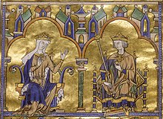
QUI VOIT-ON SUR CETTE IMAGE ?

